NOM: BELLA IDSD Group 1

PRENOM: Abd Alouahab 18-12-2020

+212 762549778

Ecole Supérieure de Technologie d'Essaouira

Enseignants : N. Chouhad ; F. Karami & S.Gounane

Langage C

TP N°1

**Exercice 0 :** Ecrire un programme permettant d’afficher « je suis un étudiant de Ecole

Supérieure de Technologie d' Essaouira » sous forme de pyramide.

La réponse ====>>

#include<stdio.h>

int main ()

{

printf(" je suis\n");

printf(" un étudiant de Ecole\n");

printf("Supérieure de Technologie d' Essaouira ");

}

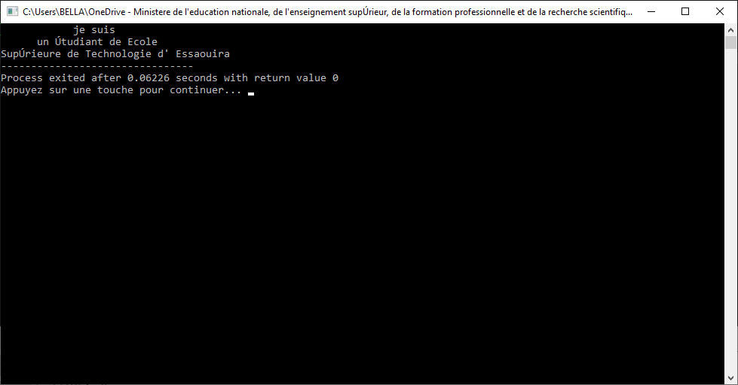

**Exercice 1 :** Ecrire un programme permettant de calculer la somme, la division, la

soustraction et la multiplication de deux nombres lus au clavier. (afficher les résultats au

écran)

La réponse ====>>

#include<stdio.h>

int main (){

float f,x,y;

printf("enter the first nomber nomber\n");

scanf("%f",&x);

printf("enter the second nomber nomber\n");

scanf("%f",&y);

printf("%g+%g=%g\n",x,y,x+y);

printf("%g-%g=%g\n",x,y,x-y);

printf("%g*%g=%g\n",x,y,x*y);

f=x/y;

printf("%g/%g=%g\n",x,y,f) ;

}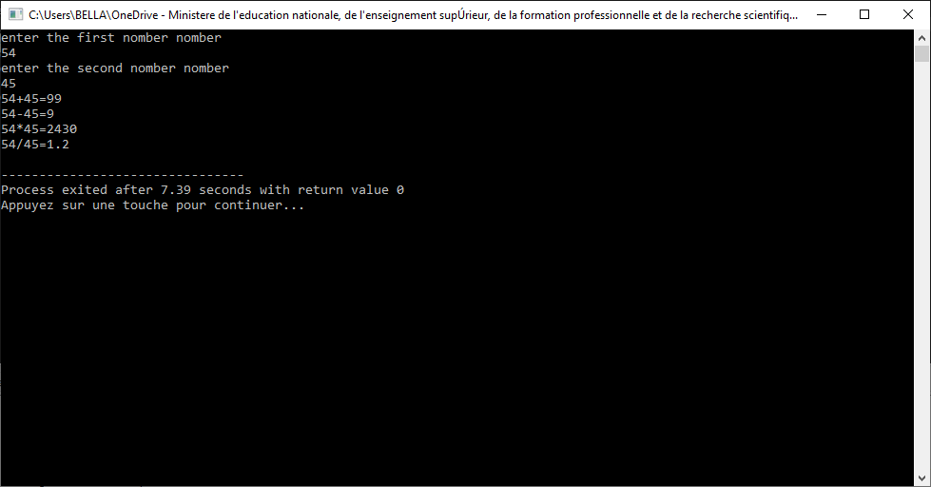

**Exercice 2 :** Ecrire un programme permettant d’échanger les valeurs de deux variables x et y

(avec x=0,3 *10^4 et y=0.5).

La réponse ====>>

#include<stdio.h>

int main ()

{

float x,y;

float f;

x=0,3*100000;

y=0.5;

printf("x=%f\n et\ny=%f",y,x);

}

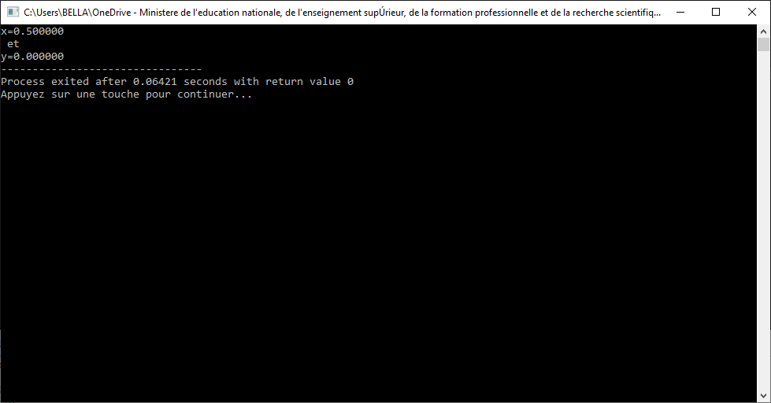

**Exercice 3:** Écrire un programme qui consiste a calculer l’air S d’un cercle selon la formule

S = Pi * R2 (Rappel : Pi = 3.14159 et R le rayon du cercle)

La réponse ====>>

#include<stdio.h>

int main ()

{

const float pi=3.141592;

float f;

printf("********this programme calculate the surface*******************\n");

printf("enter rayon\n");

scanf("%f",&f);

f=f*f*pi;

printf("surface= %f",f);

}

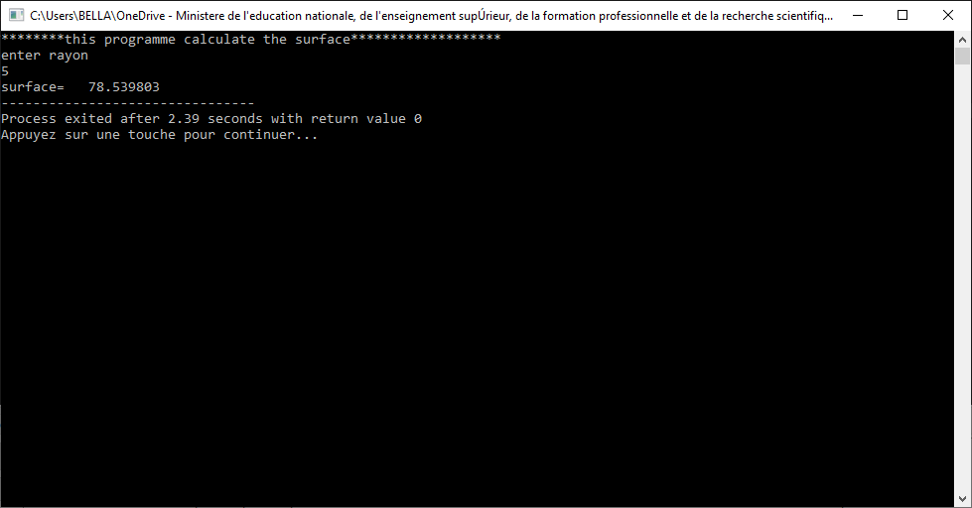

**Exercice 4:** Ecrire un programme qui demande un nombre entier à l'utilisateur, puis qui

calcule et affiche le double de ce nombre?

La réponse ====>>

#include<stdio.h>

int main ()

{

const float pi=3.141592;

float f;

printf("********this programme calculate the double*******************\n");

printf("enter an integer\n");

scanf("%f",&f);

f=f*2;

printf("the double is: %g",f);

}

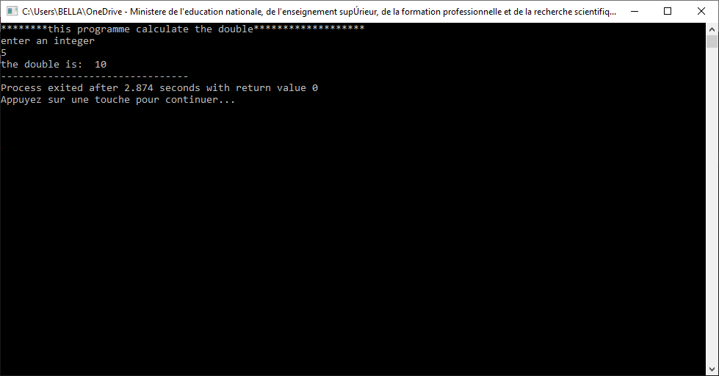

**Exercice 5:** Écrire un programme qui consiste a afficher la valeur absolue d’un nombre réel?

La réponse ====>>

#include<stdio.h>

#include<math.h>

int main ()

{

const float pi=3.141592;

float f,y;

printf("********the absolue*******************\n");

printf("enter an nomber\n");

scanf("%f",&f);

y=f;

f=fabs(f);

printf("|%g|= %g",y,f);

}

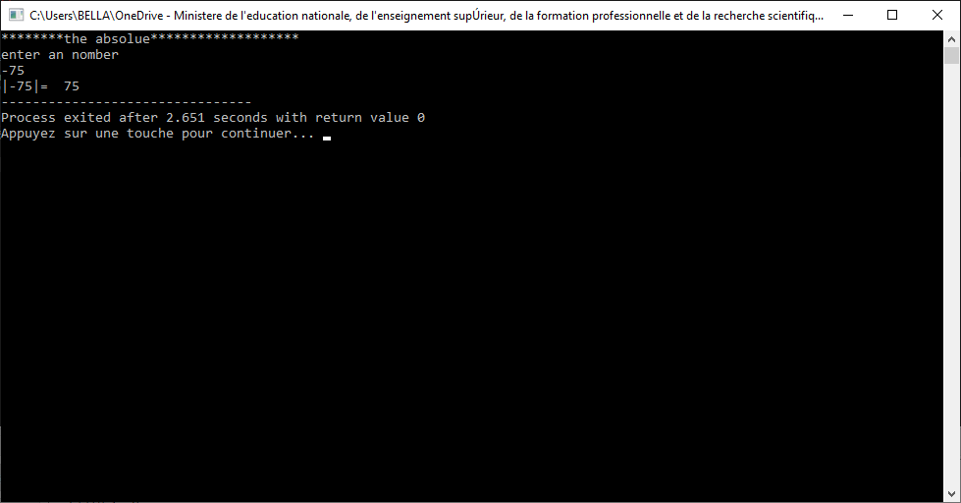

**Exercice 6:** Ecrire un programme qui demande un nombre entier à l'utilisateur, puis qui teste

et affiche s'il est divisible par 3?

La réponse ====>>

#include<stdio.h>

#include<math.h>

int main ()

{ int f;

printf("********can it divese by 3?*******************\n");

printf("enter an nomber\n");

scanf("%d",&f);

if(f%3==0)

printf("******yes it can******");

else

printf("no it can't");

}

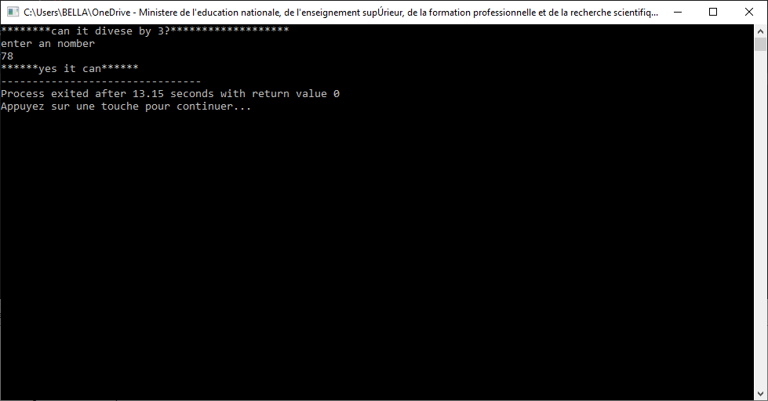

**Exercice 7 :** n étant de type int, écrire une expression qui prend la valeur :

-1 si n est négatif, 0 si n est nul, 1 si n est positif.

La réponse ====>>

#include<stdio.h>

#include<math.h>

int main ()

{ int f,y;

printf("********-1 or 0 or 1*******************\n");

printf("enter an nomber\n");

scanf("%d",&f);

if(f<0)

y=-1;

else if(f>0)

y=1;

else

y=0;

printf("%d",y);

}

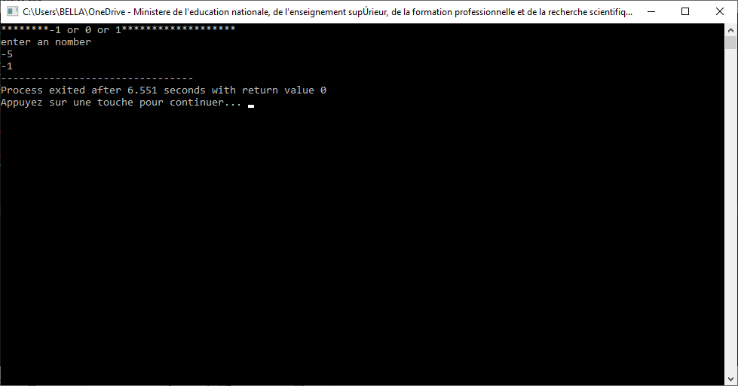

**Exercice 8**: Quels résultats fournit le programme suivant ?

#include <stdio.h>

main(){

int n=10, p=5, q=10, r ;

r = n == (p = q) ;

printf ("A : n = %d p = %d q = %d r = %d\n", n, p, q, r) ;

n = p = q = 5 ;

n += p += q ;

printf ("B : n = %d p = %d q = %d\n", n, p, q) ;

q = n < p ? n++ : p++ ;

printf ("C : n = %d p = %d q = %d\n", n, p, q) ;

q = n > p ? n++ : p++ ;

printf ("D : n = %d p = %d q = %d\n", n, p, q) ; }

La réponse ====>>

A : n = 10 p = 10 q = 10 r = 1

B : n = 15 p = 10 q = 5

C : n = 15 p = 11 q = 10

D : n = 16 p = 11 q = 15

**Exercice 9** : L’utilisateur appuie sur une touche de clavier, le programmeur teste, si c’est une

lettre il la affiche sinon il va renvoyer un message d’erreur.

La réponse ====>>

#include <stdio.h>

main()

{

int x;

printf("enter a character:\n");

scanf("%d",&x);

if (x==0)

printf("nice it is a character\n");

else

printf("I said a character !!!!");

}

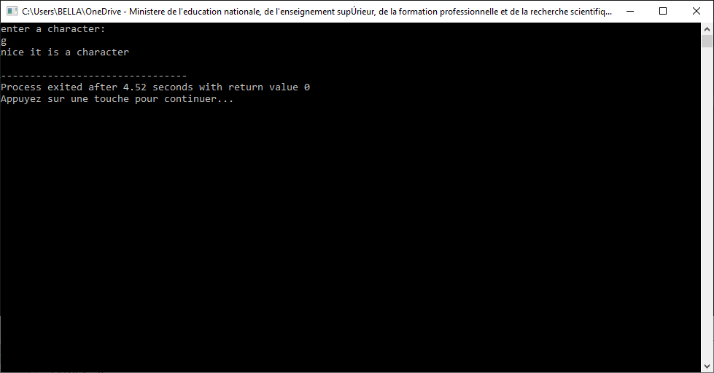

**Exercice 10** :Soit le code :

#include <stdio.h>

main(){

int n, p ;

printf ("donnez une valeur pour n : ") ;

scanf ("%d", &n) ;

printf ("merci pour %d\n", n) ;

printf ("donnez une valeur pour p : ") ;

scanf ("%d", &p) ;

printf ("merci pour %d", p) ;}

Que se passe lorsque l’utilisateur donne 12 90 comme valeur ?

La réponse ====>>

Merci pour 12

Donnez une valeur pour p : merci pour 90

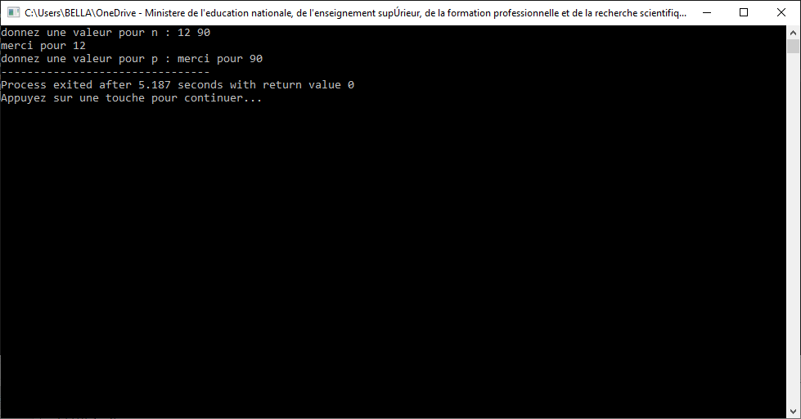

**Exercice 11 :** Ecrire un programme qui résout les équations du second degré

(ax2 + bx + c = 0). Le programme demande a, b et c à l’utilisateur puis indique le nombre

de solutions ainsi que leurs valeurs.

La réponse ====>>

#include<stdio.h>

#include<math.h>

#include<stdlib.h>

int main()

{

float a,b,c,d,racd,x,x1,x2;

printf("this programe can find the soulution of ax^2 + bx + c = 0\n");

printf("first inter a=\n");

scanf("%f",&a);

printf("inter b=\n");

scanf("%f",&b);

printf("inter c=\n");

scanf("%f",&c);

if (a==0)

{

printf("the soloution is:%f",-c/b);return 0;

}

d=(b*b-4*a*c);

if (d<0)

printf("there is no soulution for this int the real number");

else

if (d==0){

x1=(-b/(a*2));

printf("the soulution is %f" ,x1);

}

else

if (d>0)

{

x1=((-b+sqrt(d))/(a*2));

x2=((-b-sqrt(d))/(a*2));

printf("\n First soloutionn is \nx1=%f\n",x1);

printf("Second soloutionn is \nx2=%f\n",x2);

}

//printf("%f",sqrt(d));

}

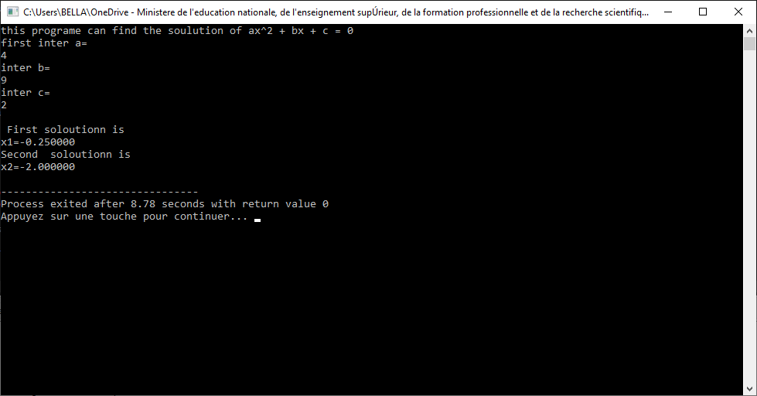

**Exercice 12 :** Ecrire un programme retournant le PGCD ainsi que le PPCM de 2 entiers

entrés par l’utilisateur.

La réponse ====>>

#include<stdio.h>

#include<math.h>

int main ()

{

int x,y,n,t,i,q,d,s;

printf("on va calculer le PPCM et le PGCD de deux nomber\n ");

printf("enter les deux nomber:\n");

scanf("%d %d",&x,&y);

d=y;

s=x;

if (y==0)

printf("le PGCD est %d",x);

else

while (y!=0)

{

t=y;

n=x%y;

x=y;

y=n;

}

printf("\n le PGCD est %d ",t);

q=s*d/t;

printf("\n le PPCM est %d",q);

}

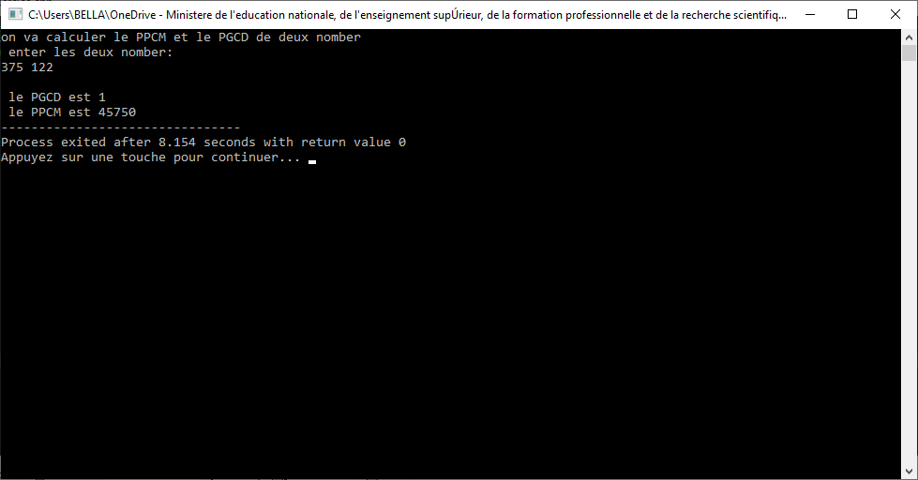

**Exercice 13 :** Ecrire un programme qui, à partir de la saisie d’une date de naissance,

affiche le signe du zodiaque correspondant.

Capricorne : 22/12 au 20/1 Verseau : 21/1 au 19/2

Poissons : 20/2 au 20/3 Bélier : 21/3 au 20/4

Taureau : 21/4 au 20/5 Gémeaux : 21/5 au 21/6

Cancer : 22/6 au 22/7 Lion : 23/7 au 23/8

Vierge : 24/8 au 23/9 Balance : 24/9 au 23/10

Scorpion : 24/10 au 22/11 Sagittaire : 23/11 au 21/12

La réponse ====>>

#include<stdio.h>

int main()

{

int x,y;

printf("on this program we are going to show your zodiac ");

printf("\nenter your birthday day/month\n (example:9/4)\n ");

scanf("%d/%d",&x,&y);

if (x<=20)

{

switch (y)

{

case 1 : printf("capricorne");break;

case 3 : printf("pissons");break;

case 4 : printf("belier");break;

case 5 : printf("Taureau");break;

case 2 : printf("verseau");break;

}

}

else

if (x>=20)

{

switch (y)

{

case 1 : printf("verseau");break;

case 3 : printf("belier");break;

case 4 : printf("taureau");break;

case 5 : printf("gemeaux");break;

case 2 : printf("poisson");break;

}

}

if(x<=22)

{

switch (y)

{

case 12 : printf("sagittare");break;

case 6 : printf("gemeaux");break;

case 7 : printf("canceer");break;

case 11 : printf("scorpion");break;

}

}

else

if (x>=22)

{

switch (y)

{

case 12 : printf("capricorne");break;

case 6 : printf("cancer");break;

case 7 : printf("lion");break;

case 11 : printf("sagittaire");break;

}

}

if (x<=24)

{

switch (y)

{

case 8 : printf("lion");break;

case 9 : printf("vierge");break;

case 10 : printf("balence");break;

}

}

else

if (x>=24)

{

switch (y)

{

case 8 : printf("vierge");break;

case 9 : printf("balence");break;

case 10 : printf("scorpion");break;

}

}

}

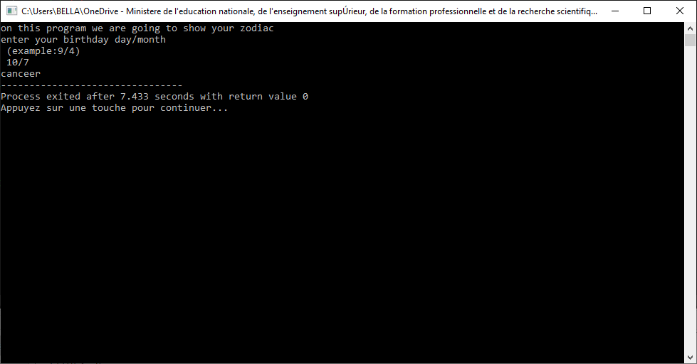

**Exercice 14 :** En utilisant l’opérateur conditionnel (? :), calculer et afficher le max et

le min de deux nombres lus au clavier ?

Même question pour trois nombres lus au clavier ?

La réponse ====>>

1-

#include<stdio.h>

int main()

{

int x,y,max,min;

printf("entre deux nomber:");

scanf("%i %i",&x,&y);

if (x>y)

{

max=x;

min=y;

}

else

if (x<y)

{

max=y;

min=x;

}

else

{

printf("%i=%i",x,y);

}

printf("le max est %i et le min est %i",max,min);

}

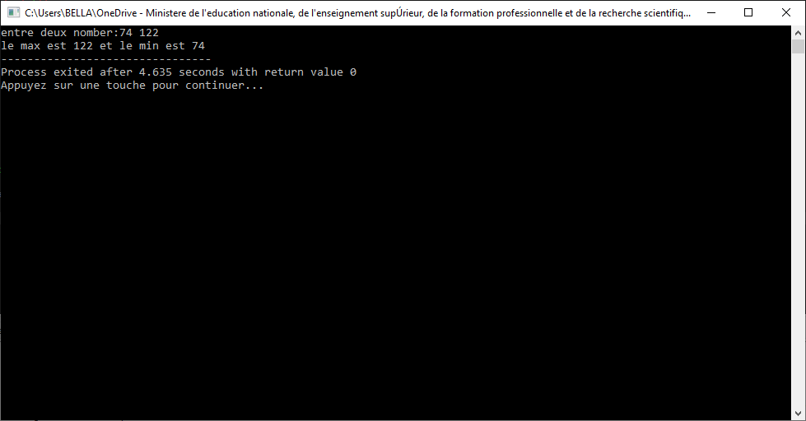

2-

#include<stdio.h>

int main()

{

int x,y,z,max,min;

printf("entre trois nomber:");

scanf("%i %i %i",&x,&y,&z);

if (x>=y && x>=z)

{

max=x;

if (y<z)

min=y;

else

min=z;

printf("le max est %i et le min est %i",max,min);

}

else

if (x<=y && z<=y)

{

max=y;

if (z<x)

min=z;

else

min=x;

printf("le max est %i et le min est %i",max,min);

}

else

{

if (z>=x && z>=y)

{

max=z;

if (x<y)

min=x;

else

min=y;

printf("le max est %i et le min est %i",max,min);

}

}

if (x==y)

{

printf("\n%i=%i",x,y);

printf("\nil y a une egalite");

}

else

{

if (x==z)

{

printf("\n%i=%i",x,z);

printf("\nil y a une egalite");

}

else

{

if (y==z)

{

printf("\n%i=%i",y,z);

printf("\nil y a une egalite");

}

}

}

}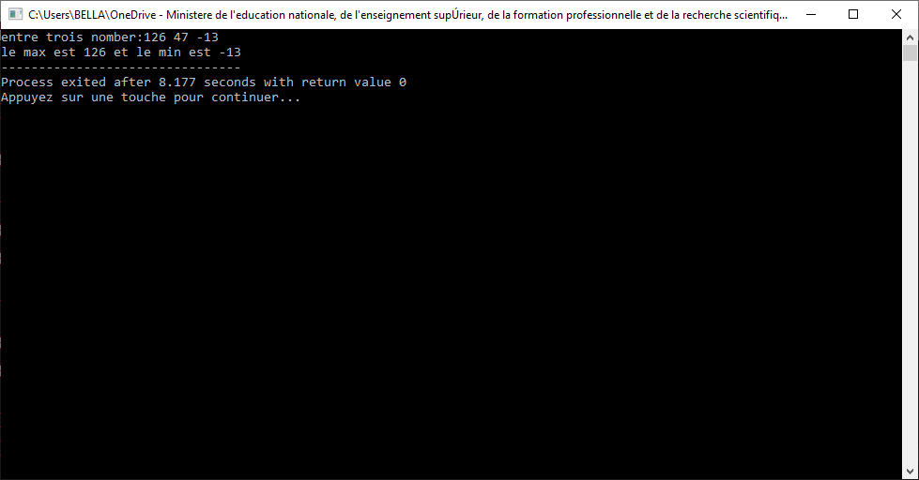

**Exercice 15:** Quel type d’erreur contient ce code ? Corrigez le ?

main()

{

int n ;

do{

printf ("donnez un nombre : ") ;

scanf ("%d", &n) ;

printf ("voici son carré : %d\n", n*n) ;

}while (n) ;

}

La réponse ====>>

#include<stdio.h>

main(){

int n ;

do{

printf ("donnez un nombre : ") ;

scanf ("%d", &n) ;

printf ("voici son carré : %d\n", n*n) ;

}while (n) ;

}

**Exercice 16**: Quels seront les résultats fournis par ce programme ?

#include <stdio.h>

main (){

int n = 543 ;

int p = 5 ;

float x = 34.5678;

printf ("A : %d %f\n", n, x) ;

printf ("B : %4d %10f\n", n, x) ;

printf ("C : %2d %3f\n", n, x) ;

printf ("D : %10.3f %10.3e\n", x, x) ;

printf ("E : %*d\n", p, n) ;

printf ("F : %*.*f\n", 12, 5, x) ;}

La réponse = ===>>

A : 543 34.567799

B : 543 34.567799

C : 543 34.567799

D : 34.568 3.457e+001

E : 543

F : 34.5

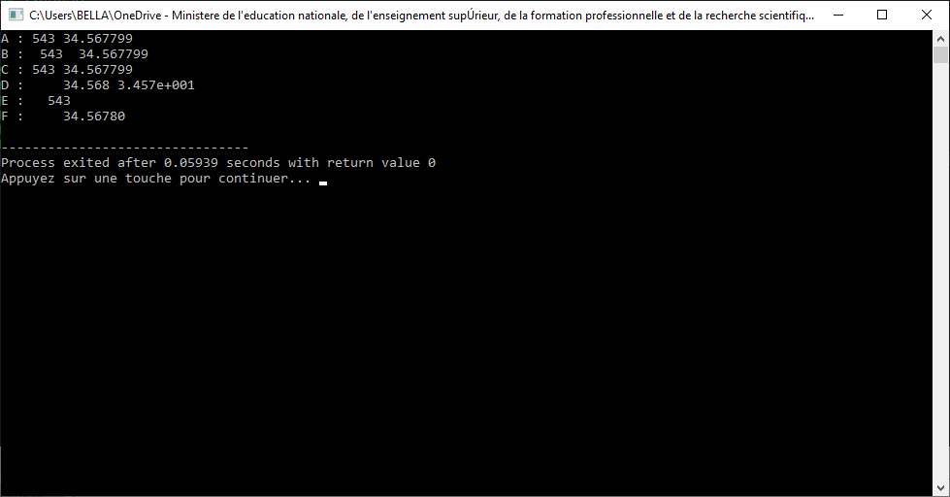

**Exercice 17**: Que fait ce programme ? quel est le rôle de l’instruction break ?

main(){

int n ;

printf ("donnez un entier : ") ;

scanf ("%d", &n) ;

switch (n){

case 0 : printf ("nul\n") ;

break ;

case 1 : printf ("un\n") ;

break ;

case 2 : printf ("deux\n") ;

break ;

}

printf ("au revoir\n") ;

}

La réponse = ===>>

Ce programme demande d’ecrire un nomber et affiche si que le nomber un ou nule ou deux

La role de l’instraction break est sortire la boucle

**Exercice 18**: Soit le petit programme suivant :

#include <stdio.h>

main(){

int i, n, som ;

som = 0 ;

for (i=0 ; i<4 ; i++)

{ printf ("donnez un entier ") ;

scanf ("%d", &n) ;

som += n ;

}

printf ("Somme : %d\n", som) ;

}

Écrire un programme réalisant exactement la même chose, en employant, à la place

de l’instruction for :

● une instruction while,

● une instruction do... while.

La réponse = ===>>

1-

#include <stdio.h>

main(){

int i, n, som ;

som = 0 ;

i=0;

while (i<4)

{ printf ("donnez un entier ") ;

scanf ("%d", &n) ;

som += n ;

i=i+1 ;

}

printf ("Somme : %d\n", som) ;

}

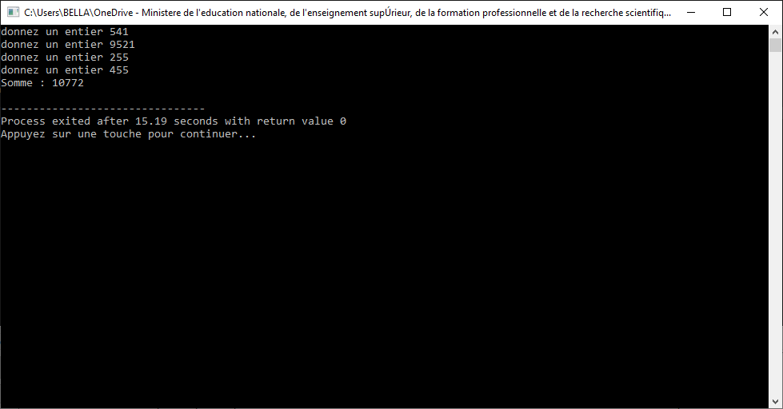

2-

#include <stdio.h>

main(){

int i, n, som ;

som = 0 ;

i=0;

do

{ printf ("donnez un entier ") ;

scanf ("%d", &n) ;

som=som+n;

i++;

}

while(i<4);

printf ("Somme : %d\n", som) ;

}

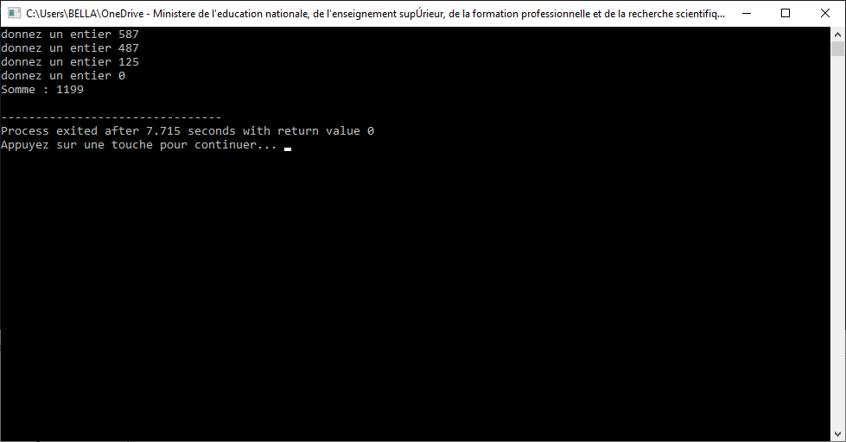

**Exercice 19**: Calculer la moyenne de notes fournies au clavier avec un dialogue de

ce type :

note 1 : 12

note 2 : 15.25

note 3 : 13.5

note 4 : 8.75

note 5 : -1

moyenne de ces 4 notes : 12.37

Le nombre de notes n’est pas connu a priori et l’utilisateur peut en fournir autant qu’il

le desire. Pour signaler qu’il a termine, on convient qu’il fournira une note fictive

negative. Celle-ci ne devra naturellement pas etre prise en compte dans le calcul de

la moyenne.

La réponse = ===>>

#include <stdio.h>

main()

{

float i;

float x,y;

i=-1;

for(x=0;x>=0;i++)

{

y=y+x;

printf("donnez une moyenne:\n");

scanf("%f",&x);

if(x>20)

{

printf("Invalide nomber!!!");

return 0;

}

}

y=y/i;

printf("%f",y);

}

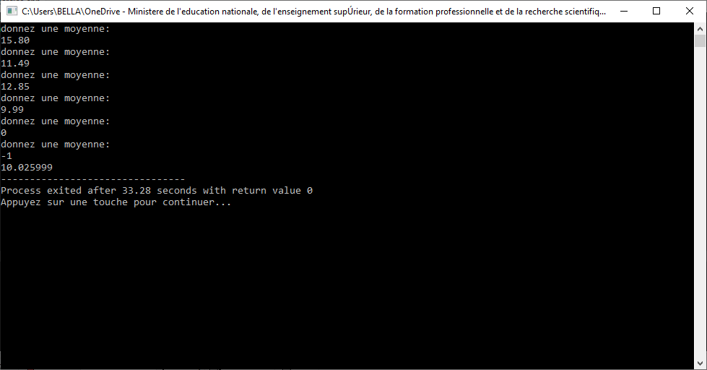

**Exercice 20**: Ecrire un programme permettant de réaliser les opérations d’une

calculatrice.

La réponse = ===>>

#include<stdio.h>

main()

{

char Operator;

float x,y,z;

printf("******************************************Calculator**************************************************\n");

printf("\n Enter your equation\n Example(x+y or x-y or x*y or x/y)\n");

scanf(" %f%c%f",&x,&Operator,&y);

switch (Operator)

{

case '+' : z=x+y;printf("%g%c%g=%g",x,Operator,y,z);break;

case '-' : z=x-y;printf("%g%c%g=%g",x,Operator,y,z);break;

case '*' : z=x*y;printf("%g%c%g=%g",x,Operator,y,z);break;

case '/' : z=x/y;printf("%g%c%g=%g",x,Operator,y,z);break;

default : printf("Invalide operator!!!!");break;

}

}

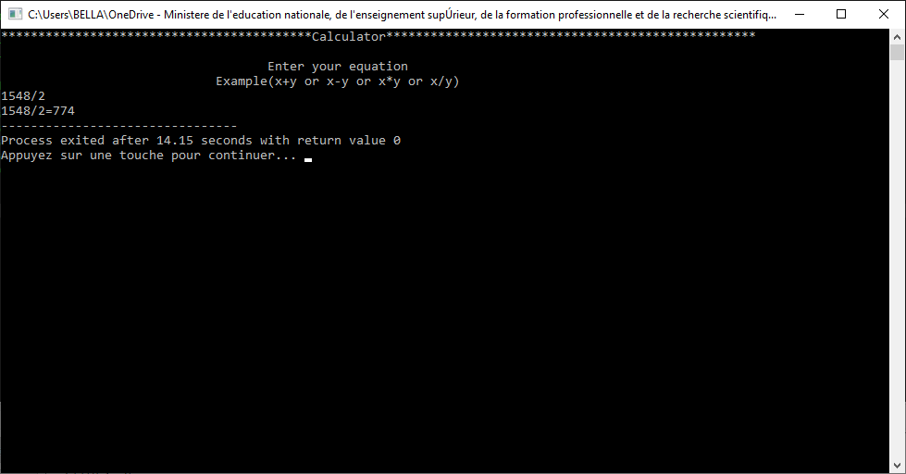

**Exercice 21 :** Calculez la factorielle N! = 1*2*3*...*(N-1)*N d'un entier naturel N en

respectant que 0!=1.

a) Utilisez while,

b) Utilisez for.

La réponse = ===>>

1-

#include<stdio.h>

int main()

{

int i,n,x;

i=1;

x=1;

printf("math season\n let's calculate !N\n");

printf("\n enter a N value :\n");

scanf("%d",&n);

if (n==0)

{

printf("\nthe result is : 1");

return 0;

}

while(i<=n)

{

if (i==1)

printf("\n\n!N=1");

if(i>=2)

{

printf("*%d",i);

x=x*i;

}

i++;

}

printf("\nthe result is : %d ",x);

}

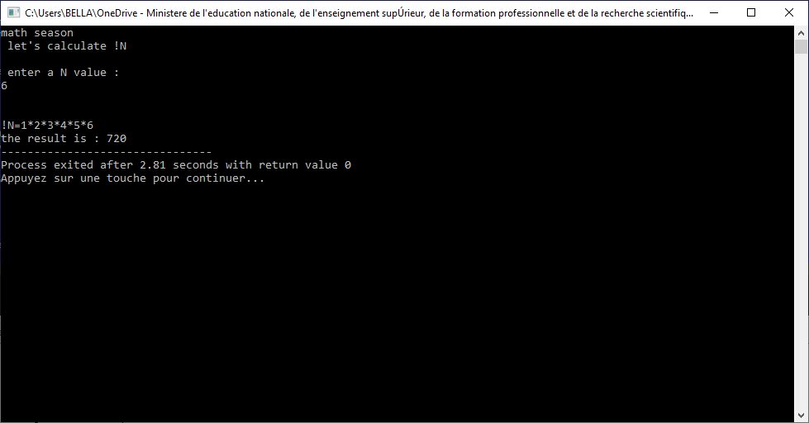

2-

#include<stdio.h>

int main()

{

int i,n,x;

x=1;

printf("math season\n let's calculate !N\n");

printf("\n enter a N value :\n");

scanf("%d",&n);

if (n==0)

{

printf("\nthe result is : 1");

return 0;

}

for (i=1;i<=n;i++)

{

if (i==1)

printf("\n\n!N=1");

if(i>=2)

{

printf("*%d",i);

x=x*i;

}

}

printf("\nthe result is : %d ",x);

}

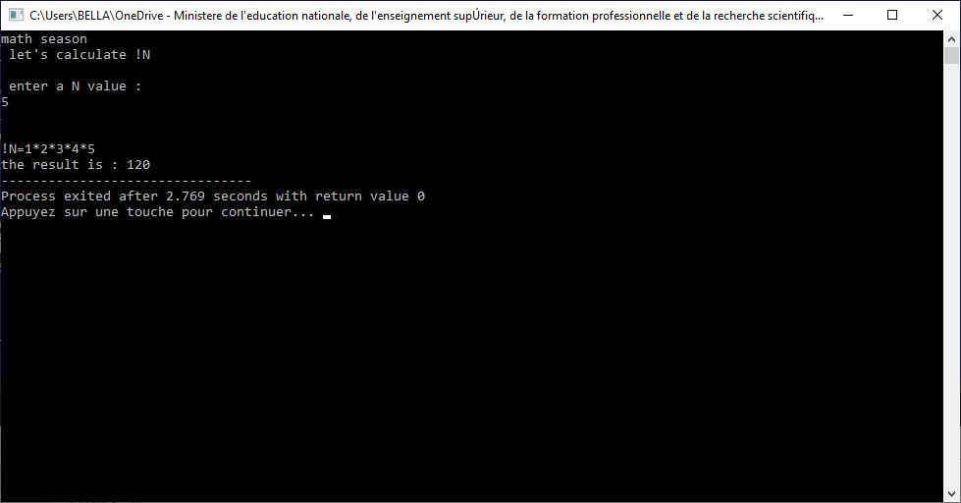

**Exercice 22 :** soit le code :

#include<stdio.h>

#include<math.h>

const float Pi = 3.14159;

main ( ){

float rayon, surface;

scanf (« %f », &rayon);

surface = Pi*pow (rayon,2);

printf (« %f\n »,surface ) ;

}

1) Quels résultats fournit le programme suivant ?

2) Calculer le périmètre d ‘un cercle.

3) Discuter le cas ou l’utilisateur peut fournir des valeurs négatives.

La réponse ====>>

1. Le résultats est le surface
2. Le périmètre d’un cercle est P=2*Pi*rayon
3. Alors P=2*3.14159265*5=31.4159265
4. Pour évité le cas ou l’utilisateur fournir des valeurs négatives on ajoute entre la line 6 et 7 la line suivant :

If (rayon<0)

Return 0 ;

**Exercice 23**: Ecrire un programme qui demande un nombre entier à l'utilisateur, puis qui teste

et affiche s'il est divisible par 3.

La réponse ====>>

#include<stdio.h>

int main ()

{

int x;

printf("****************Check if it can be divised by 3*******************\n");

printf("Enter a nomber:\n");

scanf("%d",&x);

if (x%3==0)

printf("Yes, it can be divised\n %d/3=%d",x,x/3);

else

printf("No, it can not be divised by 3!!!");

}

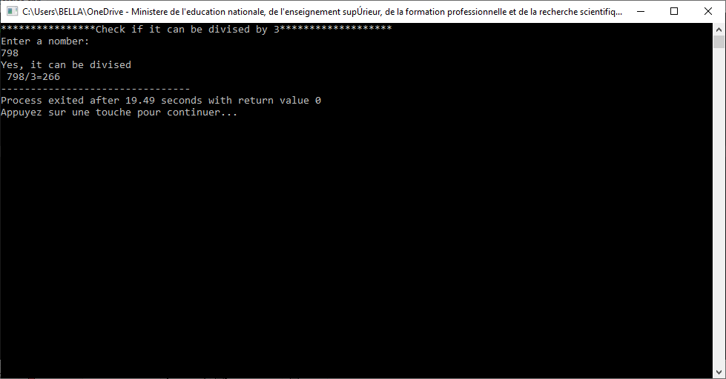

**Exercice 24** : 1) Ecrivez un programme qui demande à l’utilisateur le nombre de photocopies

effectuées, qui calcule et affiche le prix à payer

La réponse ====>>

#include<stdio.h>

int main ()

{

int x;

printf("***************photocopy*****************\n1copy=1dh\n");

printf("entre le nomber des copies:\n");

scanf("%d",&x);

printf("le prix est : %d dh",x);

}

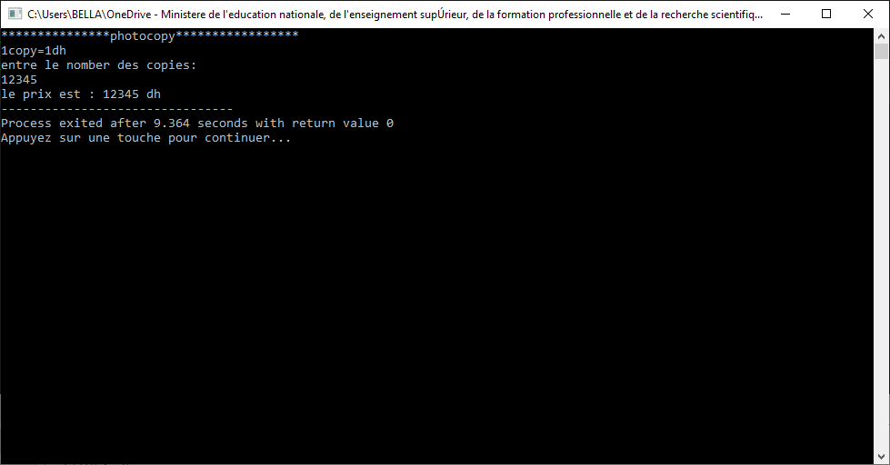

**2)** Un programme qui détermine le premier nombre entier N tel que la somme de 1 à N

dépasse strictement 100

La réponse ====>>

#include<stdio.h>

int main ()

{

int x,i;

for(i=1;x<100;i++)

{

x=x+i;

}

printf("le nombre est \nN=%d",i);

}

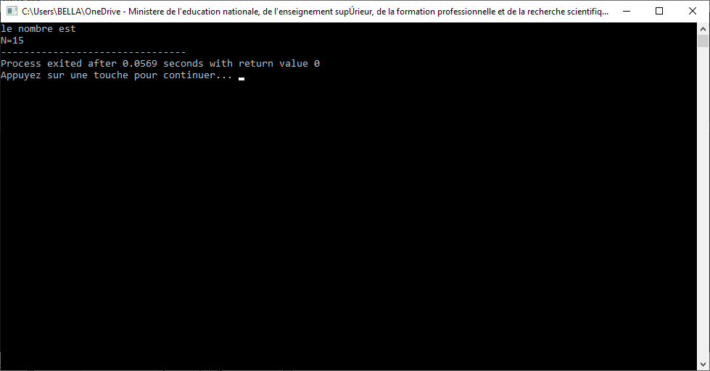

**Exercice 25**: Traduire l’algorithme suivant en langage C :

Algo puissance1

Variables x, puiss : réels

n, i : entier

Debut

Ecrire (" Entrez la valeur de x ");

Lire (x);

Ecrire (" Entrez la valeurs de n ");

Lire (n);

puiss ← 1;

Pour i allant de 1 à n

puiss← puiss*x ;

FinPour

Ecrire (x, " à la puissance ", n, " est égal à ", puiss);

Fin

La réponse ====>>

#include<stdio.h>

int main()

{

float x,y;

int n,i;

printf(" Entrez la valeur de x:\n ");

scanf("%f",&x);

printf(" Entrez la valeurs de n:\n ");

scanf("%d",&n);

y=1;

for(i=0;i<n;i++)

y=y*x ;

printf("%g à la puissance %d est égal à %g ",x,n,y);

}

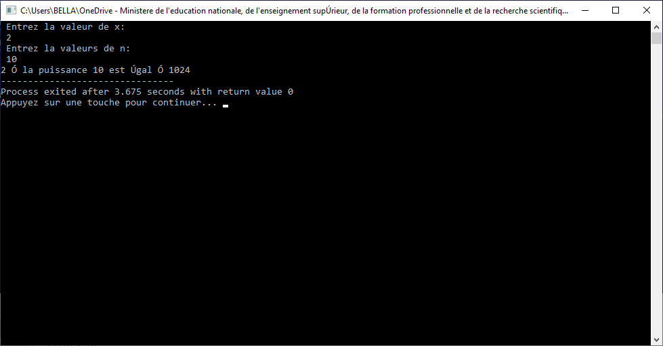

**Exercice 26**: Même question que l’exercice précédent et comparez les deux algorithme?

Algo puissance2

Variables x, puiss : réel

n, i : entier

**Debut**

Ecrire (" Entrez la valeur de x ");

Lire (x);

Ecrire (" Entrez la valeurs de n ");

Lire (n);

puiss ← 1,

i ← 1 ;

**TantQue** (i<=n)

puiss← puiss*x ;

i ← i+1;

**FinTantQue**

Ecrire (x, " à la puissance ", n, " est égal à ", puiss**);**

**Fin**

La réponse ====>>

#include <stdio.h>

main()

{

float x,y;

int n,i;

printf (" Entrez la valeur de x ");

scanf("%f",&x);

printf (" Entrez la valeurs de n ");

scanf ("%d",&n);

y=1;

i=1;

while(i<=n)

{

y=y*x;

i=i+1;

}

printf("%g à la puissance %d est égal à %g ",x,n,y);

}

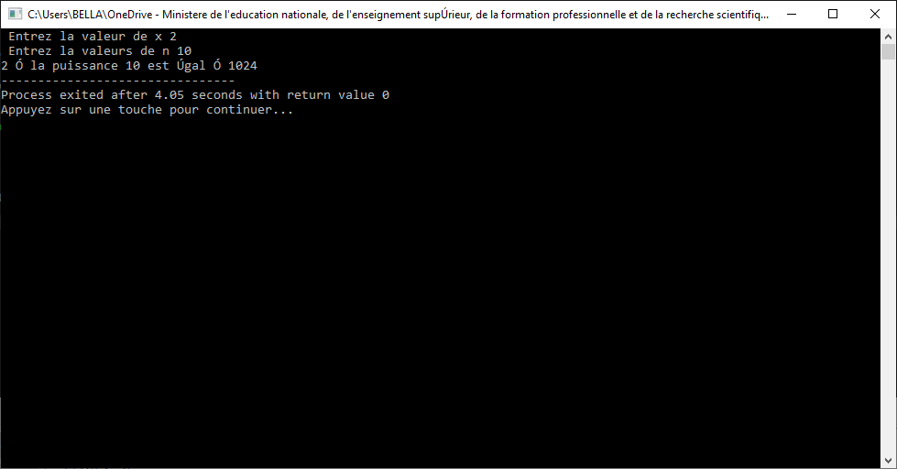

**Exercice 27**: Ecrire en C le programme qui calcul la Racine Carrée suivante :

Algorithme RacinCarre

Variables n, x : réels

i, max : entier

Début

Ecrire (" Entrez la valeur de n ");

Lire (n);

Ecrire (" Entrez la valeurs de max");

Lire (max);

x ← 1;

pour i allant de 1 à max

x ← ((n/x) + x) / 2;

Ecrire (x, n);

FinPour

Ecrire (x)

Fin

La réponse ====>>

#include <stdio.h>

main()

{

float x,un,un1;

int i;

printf(" Entrez la valeur de n ");

scanf("%f",&x);

un1=1;

do

{

un=un1;

un1=(un+x/un)/2;

}

while(un!=un1);

printf("le racine est : %g",un);

}

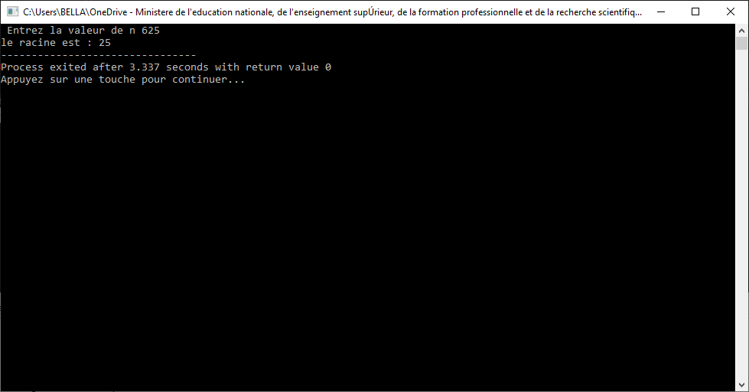

**Exercice 28**: Ecrire en C un programme qui met en évidence l’intérêt des instructions **break,**

**goto** et **continue** (reprenez les exemples du cours)

La réponse ====>>

#include<stdio.h>

#define Nfois 2

int main()

{

int i;

char Operator;

here:

{

printf("enter a number from 0 to 9:\n");

scanf("%d",&Operator);

for(i=0;i<Nfois;i++)

{

switch(Operator){

case 0 : printf("Good morning\n");break;

case 1 : printf("you are beautiful\n");break;

case 2 : printf("you are good\n");break;

case 3 : printf("I like you style\n");break;

case 4 : printf("your handsome\n");break;

case 5 : printf("Hello there\n");break;

case 6 : printf(":)\n"); continue;

case 7 : printf(":P\n");break;

case 8 : printf(";)\n");break;

case 9 : printf(":O\n");break;

default : printf("\n As I said from 0 to 9\n");goto here;break;

printf("\n");

}

printf("\n");

printf("enter another number:\n");

printf("\n");

scanf("%d",&Operator);

}

}

}

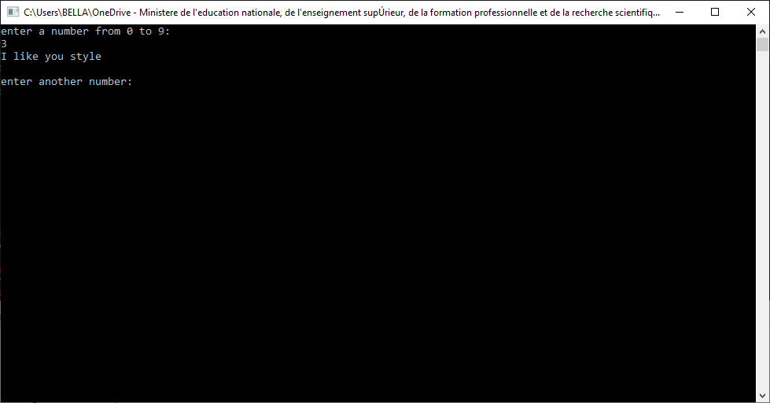

**Exercice 29:** Ecrire en C un programme permettant de

**a-** Convertir un nombre entier N en un nombre représentant sa valeur en binaire

(base 2).

Exemple : le nombre 204 est converti en 11001100

**b-** Convertir un nombre entier N représentant une valeur en binaire (on vérifiera cette

propriété) en un nombre en base 10.

Exemple: le nombre 11001100 est converti en 204

Le nombre 100301 n’est pas Valide et doit être ressayer

La réponse ====>>

a et b

#include<stdio.h>

int main()

{

long int x,y,i,t,z,h;

printf("**************Ce programme trasnforme entre dicimale et binier****************\n");

printf("enter un nomber dicimale :\n");

scanf("%ld",&x);

y=x;

i=1;

do

i=i*2;

while (i<x);

printf("Dans base binier est : \n");

for(i;i>=1;i=(i/2))

{

if ((x-i)>=0)

{

printf("1");

x=x-i;

}

else

{

if (x!=y)

printf("0");

}

}

z=0;

t=1;

y=1;

printf("\ndonne un nomber binier :\n");

scanf("%ld",&x);

y=x;

if (x==0)

printf(" la valuer on dicimale est 0");

else

{

while ((x%10==0 || (x-1)%10==0 )&& x!=0)

{

if ((x-1)%10==0)

x=x-1;

while (x%10==0)

x=x/10;

x=x-1;

}

}

if (x!=0)

{printf("\nle nomber invalide");return 0;}

while (y!=0)

{

if (y%10==0)

{

y=y/10;

t=t*2;

}

else

{

y=y-1;

z=z+t;

}

}

printf("Dans la base dicimale : \n%ld",z);

}

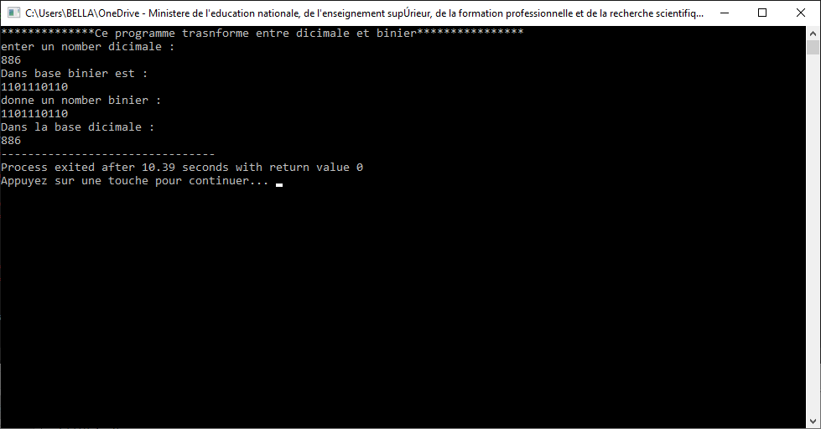

**Exercice 30 :** Une année a est bissextile si elle est multiple de 4, et si elle est multiple de 100

elle doit aussi être multiple de 400. Par exemple 1996 oui, 1900 non, 2000 oui.

TD : Ecrire l'expression correspondante et donner l’algorithme qui demande l'année, puis

affiche si elle est bissextile. TP : Ecrire le programme C correspondant (utiliser l’opérateur conditionnel).

La réponse ====>>

TD :

Algorithme

Variable annee :entire

Debut

Ecrire (« donnez un annee : ») ;

Lire (annee) ;

Si (annee%4=0 et anne%100=0 et annee%400=0)

Ecrire(« oui ») ;

Sinon

Ecrire(« non ») ;

Finsi

Fin

La réponse ====>>

TP :

#include <stdio.h>

#define N 5

main()

{

int i,x;

printf("*************annee biscule******************\n");

for(i=0;i<N;i++)

{

printf("\nentre une annee:\n");

scanf("%d",&x);

if (x%4==0 && x%100==0 &&x%400==0)

printf("Oui");

else

printf("Non");

}

}

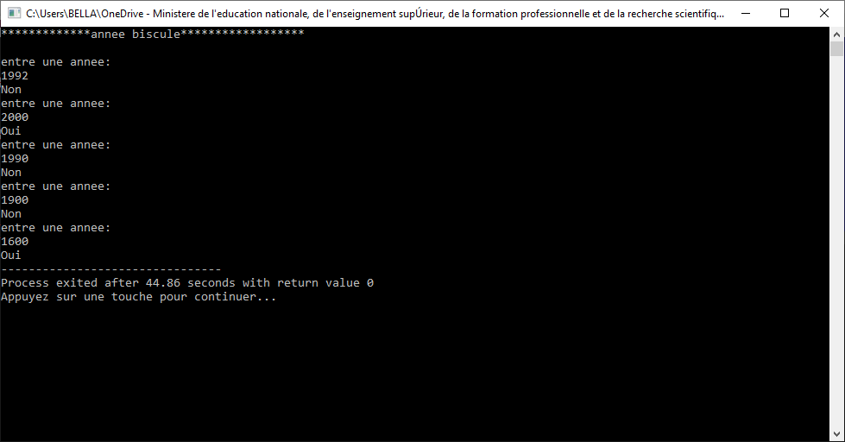

**Exercice 31**: Une boulangerie est ouverte de 7 heures à 13 heures et de 16 heures à 20 heures,

sauf le lundi après-midi et le mardi toute la journée. On suppose que l'heure h est un entier

entre 0 et 23. Le jour j code 0 pour lundi, 1 pour mardi, etc.

TD : Ecrire l'expression correspondante, en essayant de trouver la plus courte.

Ecrire l’algorithme qui demande le jour et l'heure, puis affiche si la boulangerie est ouverte.

La réponse ====>>

TP :

Algorithme

Variables jour, heure : chine de caractères

Début

Ecrire (« donnez le jour qui tu veux allez(0 pour lundi ,…,6 pour démanche)  ») ;

Lire(jour) ;

Ecrire (« donnez le heur qui tu veux allez (0<huer<23 ») ;

Lire(heur) ;

Si (jour=2 ou jour=3 ou jour=4 ou jour=5 ou jour= 6)

Si ((heure<13 et huer>7)ou(huer<20 et huer>16))

Ercire (« ouverte ») ;

Sinon

Ecrire (« ferme « ) ;

Finsi

Sinon

Si (jour=0)

Si (huer<12 et huer>7)

Ercire (« ouverte ») ;

Sinon

Ecrire («  ferme » ) ;

Finsi

Sinon

Ecrire (« ferme ») ;

Finsi

Finsi

Fin

TP : Donner le programme C qui traduit exactement votre algorithme.

La réponse ====>>

TD :

#include <stdio.h>

main()

{

int x,y;

printf("******************Ce programme va dire si que boulangerie est overte ou ferme************************");

printf("donnez le jour qui tu veux allez(0 pour lundi ,…,6 pour démanche):\n");

scanf("%d",&x);

printf("donnez le heur qui tu veux allez (0<huer<23)\n");

scanf("%d",&y);

if (x==2 || x==3 || x==4 || x==5 || x==6)

{

if((y<13 && y>7)||(y>16 && y<20))

printf("overte");

else

printf("ferme");

}

else

{

if (x==0)

{

if(y<12 && y>7)

printf("overte");

else

printf("ferme");

}

else

printf("ferme");

}

}

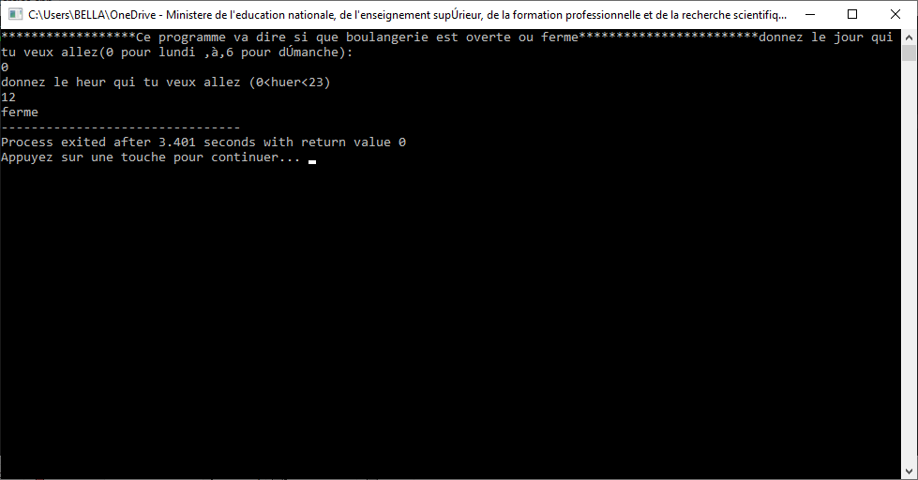

**Exercice 32** : Pour vérifier la validité d'un numéro, tel que celui des cartes bancaires, des

cartes SNCF, … un algorithme a été développé. Cet algorithme consiste à prendre chaque

chiffre du numéro, le multiplier par deux s'il est pair et on additionne chaque chiffre ainsi

obtenu. Si le résultat est un multiple de 10, le numéro est valide.

Donner l’algorithme détaillé qui permet de lire un tel numéro et afficher s’il est valide ou non

(TP) et écrire le programme C qui implémente cet algorithme (TP ).

Exemple : numéro : 145789 → 1+(2*4)+5+7+(8*2)+9 = 46 → numéro non valide

numéro : 34861 → 3+(2*4)+(8*2)+(6*2)+1 = 40 → numéro valide

La réponse ====>>

TD :

Algorithme carte bancaire

Variables num,y,z,i : entier

début

écrire ("*********************la validité d'un carte bancaire******************\n");

écrire ("entre votre numéro de carte bancaire:\n");

lire(num);

y🡨0;

tantque(num!=0)

tantque(num%10!=0)

y🡨y+1;

x🡨x-1

Fintantque

z🡨y;

Si(z%2=0)

z🡨z*2;

Finsi

i🡨i+z;

x🡨x/10;

y🡨0;

Fintantque

si(i%10=0)

Ecrire("le numero est valide");

Sinon

Ecrire("le numero ne pas valide!!!!");

Finsi

Fin

La réponse ====>>

TP :

#include <stdio.h>

main()

{

int x,y,z,i;

printf("*********************la validite d'un cart bancaire******************\n");

printf("entre votre numero de cart bancaire:\n");

scanf("%d",&x);

y=0;

while(x!=0)

{

for(;x%10!=0;x--)

y=y+1;

z=y;

if(z%2==0)

z=z*2;

i=i+z;

x=x/10;

y=0;

}

if (i%10==0)

printf("le numero est valide");

else

printf("le numero ne pas valide!!!!");

}

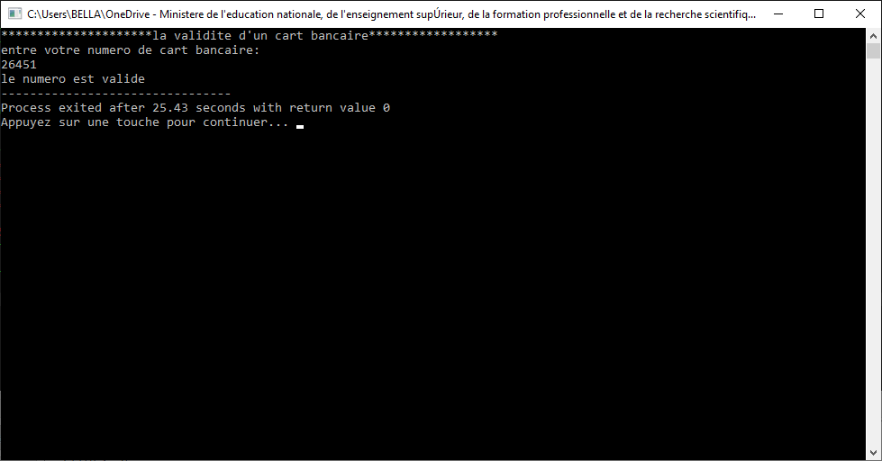

**Exercice 33**: Parmi tous les entiers > 100, seuls quatre entiers peuvent être représentés par la

somme des cubes de leurs de chiffres. Par exemple 153 = 1*1*1 + 5*5*5 + 3*3*3.

Ecrire un programme C qui permet de trouver tous les nombres d’AMSTRONG. Le

programme doit commencer par l’affichage du message "Les nombres d’AMSTRONG sont :"

et se terminer par l’affichage du message "Fin des nombres d’AMSTRONG".

La réponse ====>>

#include <stdio.h>

main()

{

int x,y,z,t,i;

printf("les nombre sont:");

z=0;

y=0;

for(x=100;;x++)

{

i=x;

while(i!=0)

{

for(;i%10!=0;i--)

{

y=y+1;

}

y=y*y*y;

z=z+y;

y=0;

printf("");

i=i/10;

}

if(x==z)

{

t=t+1;

printf("\n%d",z);

}

z=0;

if(t==4)

return 0;

}

}

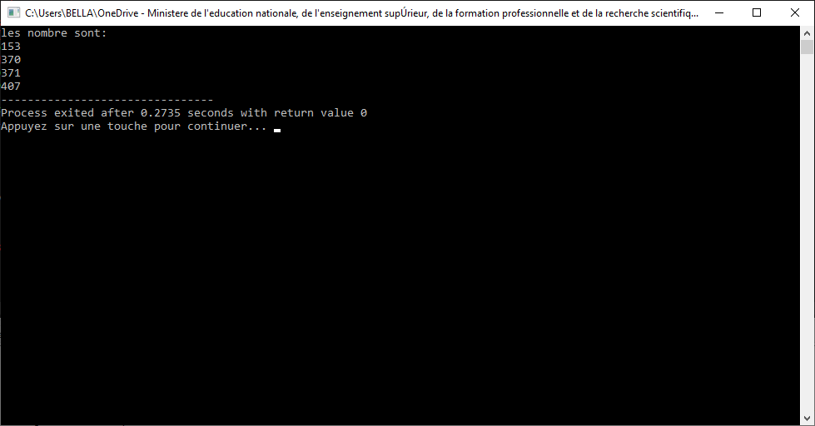

**Exercice 34** : La constante d’Euler e peut s’écrire comme :

Ecrire le programme C qui permet de calculer une approximation de e en utilisant p termes de

la série. Le calcul doit s’arrêter quand (1) on arrive p=100 ou bien (2) la valeur absolue de la



différence entre les deux dernières valeurs calculées est inférieure strictement à 10-2.

La réponse ====>>

#include <stdio.h>

#include<math.h>

main()

{

int i;

float n,s,x,y;

n=1;

s=1;

i=1;

do

{

n=n*i;

x=s;

s=s+1/n;

y=s;

i++;

}

while((y-x)>0.01);

printf("%f",s);

printf("\ne(n)-e(n-1)=%f",y-x);

}

